РУКОВОДСТВО ПОЛЬЗОВАТЕЛЯ

ВЫТЯЖКА ДЛЯ ОПИЛОК
MODEL: FM300SA

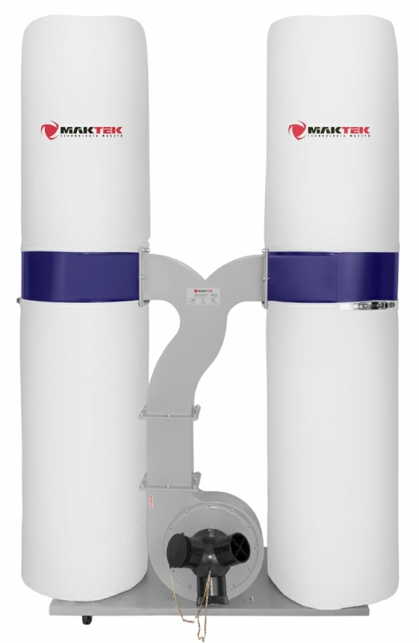

Устройство используется для сбора ТОЛЬКО деревянных или древесных материалов из рабочего пространства:
- Стружки (дисковые пилы, ленточные пилы).
- Опилки (строгальные станки, строгальные станки, рейсмусовые станки, фрезерные станки, токарные станки).
- Пыль от машин из группы шлифовальных машин (необходимо использование фильтра и заземления для сбора электростатических зарядов).
ВНИМАНИЕ!
Машина не приспособлена для работы во взрывоопасной атмосфере. Запрещается использовать эту вытяжку во взрывоопасной атмосфере.

ТЕХНИЧЕСКИЕ ДАННЫЕ

Скорость всасывания | 3900 м3/ч
Объем мешка | 2200л
Количество мешков | 4 мешка
Диаметр всасывающего сопла | 3x 100 мм /1 x 150
Мощность двигателя | 2,2кВ
Напряжение | 3/400 В
Размер (Д х Ш х В) | 1200 x 570 x 2250 мм
Вес | 64 кг

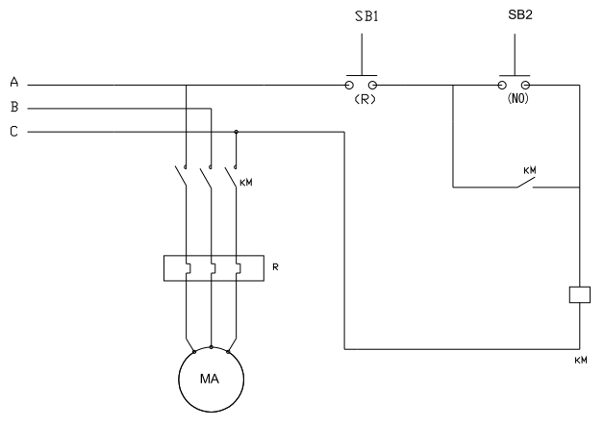
ЭЛЕКТРИЧЕСКАЯ СХЕМА

МОНТАЖ

Чтобы собрать устройство, сначала положите плиту основания на верстак и прикрепите 4 колеса к отверстиям, затянув их отверткой, как показано на рис. 3.

Установите пылесос и вентилятор / двигатель в сборе на опилки, используя прилагаемые крепежные элементы.

Затем установите выпускное отверстие и прокладку на вытяжной шкаф, как показано на рис. 4, 5.

Теперь присоедините выпускной шланг к вакуумному корпусу и затяните его прилагаемыми шестигранными болтами. (рис. 7).

Установите опорные планки, крепление должно теперь выглядеть так, как показано на рис. 6, 7 и 8.

Поместите пакеты с всасывающим фильтром и закрепите их зажимом, как показано на рис. 9.

После сборки пакетов верхняя сумка должна висеть на верхней опоре кронштейна (рис. 10).

Теперь вы можете разместить заслонку над входным отверстием блока вентилятора / двигателя (рис. 11). Установите также крышки для впускных отверстий 3 штуки (рис.11А).

ОПЦИЯ:
Для установки пыльцевого фильтра (рис. 12) достаточно разобрать верхнюю опору мешка и соединить с зажимом, как показано на рис. 9.
Теперь вытяжка для опилок готова к использованию. Перед подключением его к источнику питания убедитесь, что источник питания правильно заземлен и имеет правильные параметры (напряжение и ток).
Квадратная соединительная труба
Ваш новая вытяжка поставляется с квадратным соединительным патрубком (рис. A).
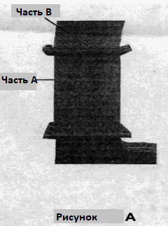
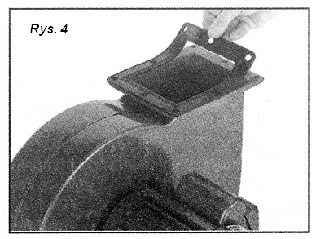
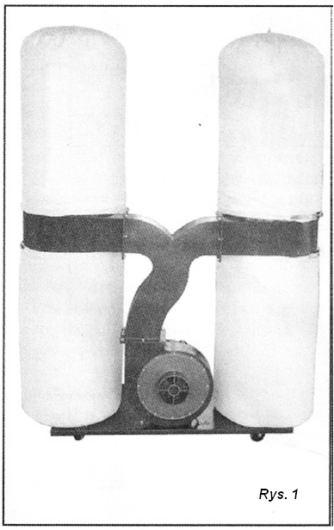
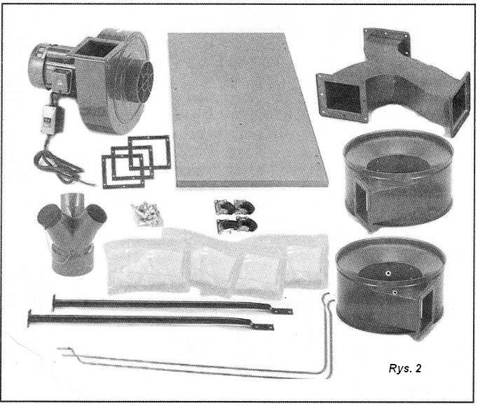
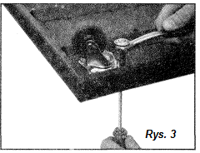
Рис. 1
Рис. 2
Рис. 3
Рис. 4
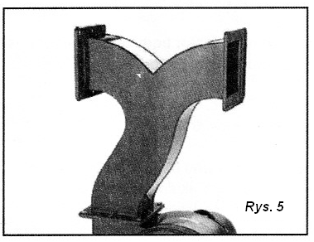

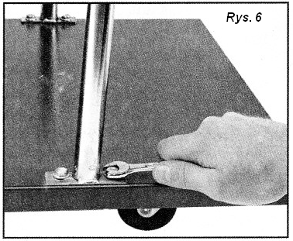

Рис. 5

Рис. 6

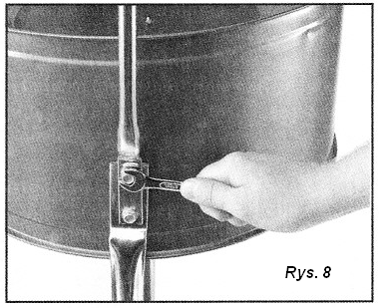
Рис. 7
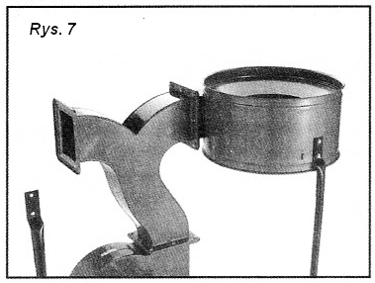
Рис. 8

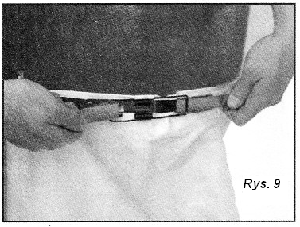
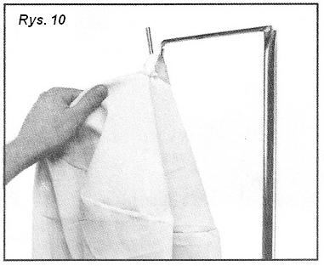
Рис. 10

Рис. 9

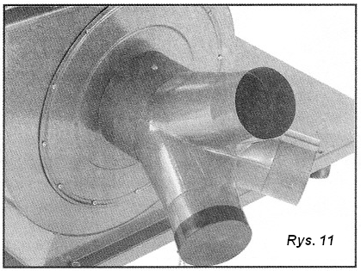

Rys. 11A
Рис. 11А

Рис. 11
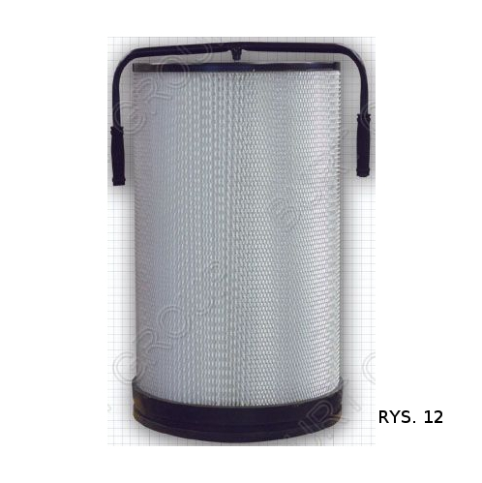
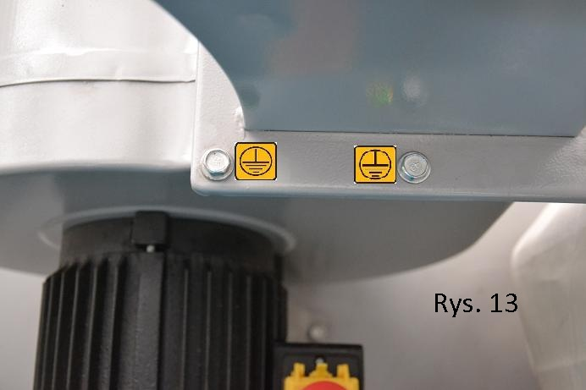
Рис. 12
Рис. 13
СХЕМА И СПИСОК ЧАСТЕЙ

№ | Наименование | № | Наименование
1 | Круг | 21 | Левый выхлоп
2 | Болт с шестигранной головкой | 22 | Вакуумный мешок
3 | Болт | 23 | Кронштейн для извлечения
4 | Опорная плита | 24 | Правая вытяжка
5 | Болт | 25 | Прокладка
6 | Входная крышка | 26 | Крепёж верхнего кронштейна
7 | Винт | 27 | Фильтр-мешок или дополнительный фильтр
8 | Шестигранник | 28 | Прокладка
9 | Подкладка | 29 | Впуск
10 | Турбовентилятор | 30 | Клин
11 | Корпус вытяжки | 31 | Переключатель
12 | Подкладка | 32 | Гаечный ключ
13 | Кронштейн двигателя | 33 | Шестигранный ключ
14 | Болт с шестигранной головкой | 34 | Провод
15 | Болт с шестигранной головкой | 35 | Крышка
16 | Болт | 36 | Зажим крепежа
17 | Двигатель | 37 | Переключатель
18 | Гайка | 38 | Винт
19 | Выезд
20 | Винт

